**TABEL MAHASISWA**

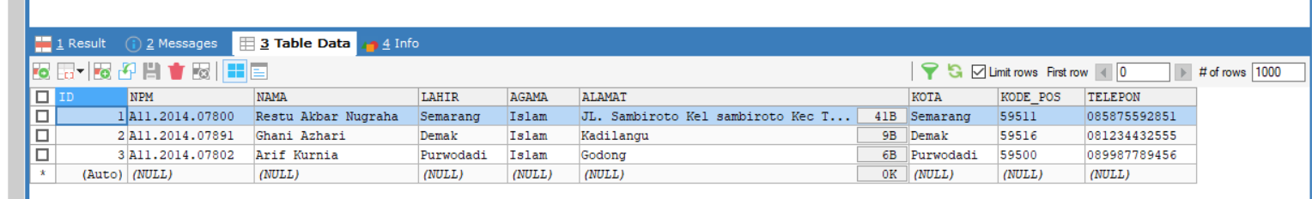

**TABEL MATAKULIAH**

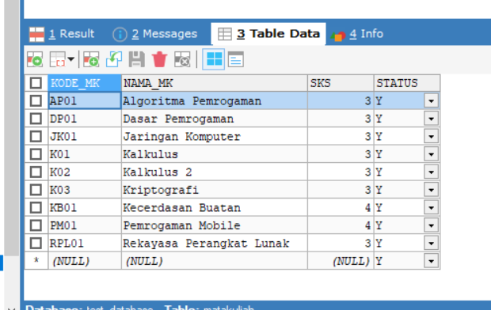

**TABEL DOSEN**

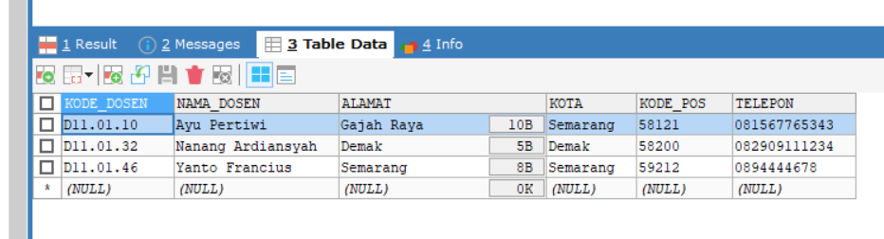

**TABEL PRESTASI**

­­

